الكتاب المدرسي,الدليل, الوثيقة المرافقة, المنهاج

الميدان: الدوال وتنظيم معطيات
المقطع التعلمي07:تنظيم معطيات+ المثلث والدائرة
المورد المعرفي: التكرار والتكرار النسبي
الكفاءة المستهدفة: حساب التكرار والتكرارالنسبي
الوسائل
الأستاذة:
التقويم الملاحظات |  | سير الحصة التعلمية |  | المدة |  | المراحل
تقويم تشخيصي
ماذا نقصد بالسلسلة الإحصائية والتكرار  ؟ |  | تمهيد:  استحضر مكتسباتي  اعطاء أمثلة مباشرة على السبورة |  | 10د |  | التهيئة
 |  | نشاط مقترح :
تقويم تكويني  كيف يمكن حساب التكرار النسبي؟  احسب مجموع التكرارات النسبية.ماذا تستنتج؟  ماهي الطريقة المتبعة لحساب نسبة مئوية؟  تقويم تحصيلي |  | اليك العلامات التي تحصل عليها مجموعة تلاميذ سنة ثانية متوسط في مادة الرياضيات:  ;7 ;15 ; 10 ; 18; 10 ;18 ; 15 10 ;12 ;18  15 ;10 ;18 ;12 ;10 ;12 ;15 ;18 :10 ;7  نقوم بتنظيم هذه المعطيات في الجدول اسفله. نقول ان تكرار العلامة 7 هو2.وتكرارها النسبي هو$\frac{2}{20}$ اي 0.1.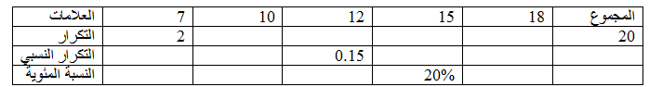  - اتمم الجدول.  - ماهو عدد التلاميذ الذين تحصلوا على العلامة 15؟  - ماهي النسبة المئوية للتلاميذ الذين تحصلوا على علامة تفوق12؟  الحل:  - اتمام الجدول:  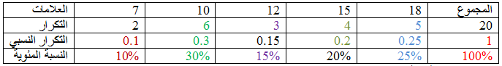  - عدد التلاميذ الذين تحصلوا على العلامة 15هو:4  - النسبة المئوية للتلاميذ الذين تحصلوا على علامة تفوق 12هي:%45  حوصلة :  سلسلة احصائية:  ـ نسمي سلسلة إحصائية مجموعة معطيات أو معلومات ناتجة عن دراسة .  التكرار:  ـ تكرار قيمة في سلسلة إحصائية هو عدد مرات ظهور هذه القيمة .  ـ التكرار النسبي  ـ التكرار النسبي لقيمة في سلسلة إحصائية هو حاصل قسمة تكرار هذه القيمة على عدد قيم السلسلة.  ملاحظات:  - يمكن التعبير عن التكرار النسبي بنسبة مئوية .  - كل تكرار نسبي محصور بين 0 و 1 .  - مجموع التكرارات النسبية يساوي 1 .  تطبيق: في إطار حملة التبرع بالدم تقدم 40 شخصا إلى مركز حقن الدم .فأجريت تحاليل لمعرفة فصيلة دم كل شخص. الجدول الأتي يمثل عدد الأشخاص حسب كل فصيلة:  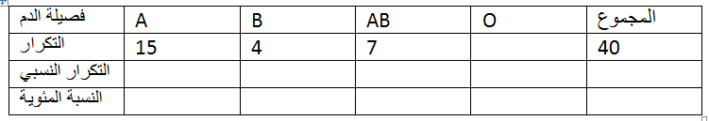  1 - انقل ثم اتمم الجدول:  2- ماهي الزمرة الاكثر انتشارا بين المتبرعين؟ |  | 30د  20د |  | العرض   والمناقشة  اعادة الاستثمار

